107保管8676(以現場實物為準)
拍賣編號：【7】
機車(FHY-536號牌)【無積欠稅費】
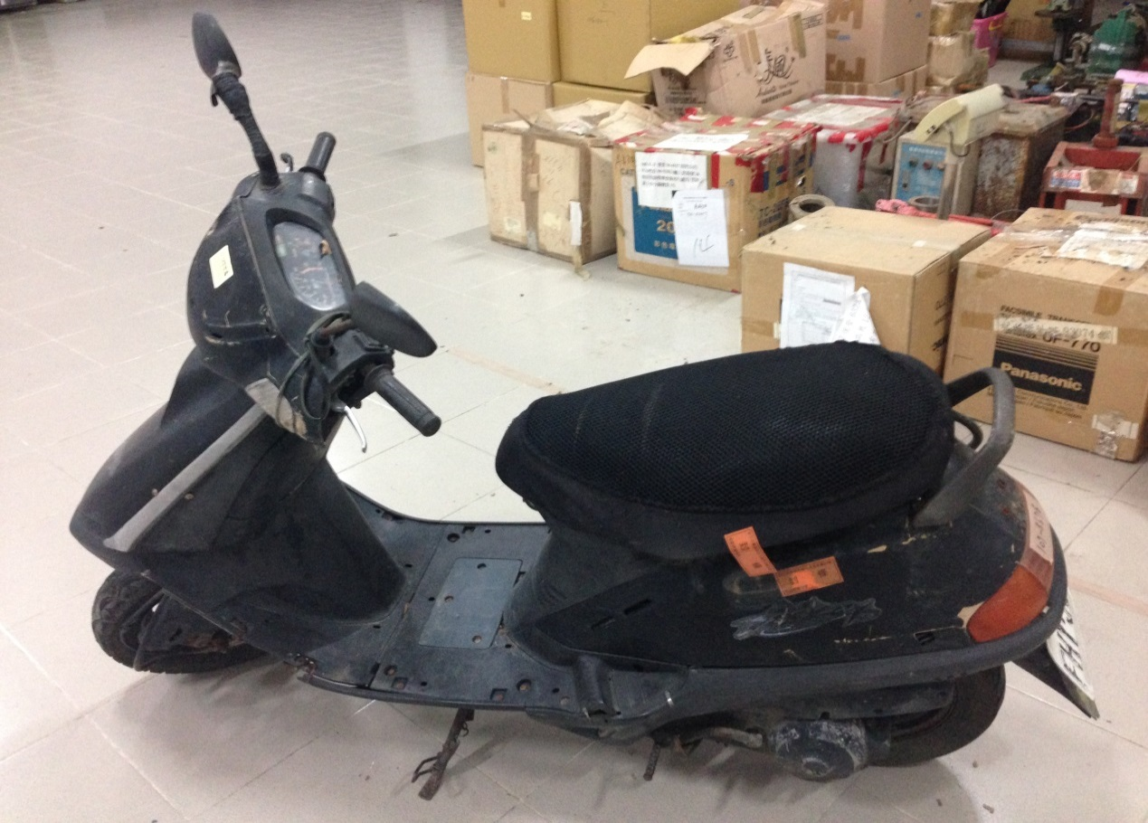
107保管10112(以現場實物為準)
拍賣編號：【7】
機車(368-PVR號牌)、無鑰匙【欠汽燃費2100元、違反強制險罰鍰3000元】
